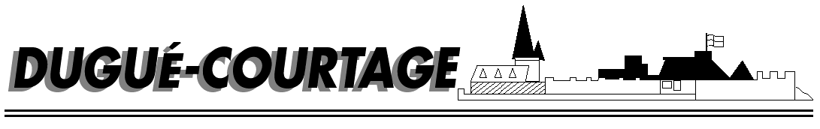

COURTIER ASSERMENTE – Olivier EVRARD
Tél : 02 99 202 202 – Fax : 02 99 202 200
BP 50 – 35404 ST-MALO Cédex – France

SAINT MALO, le 19/07/2011 $ 1,4089

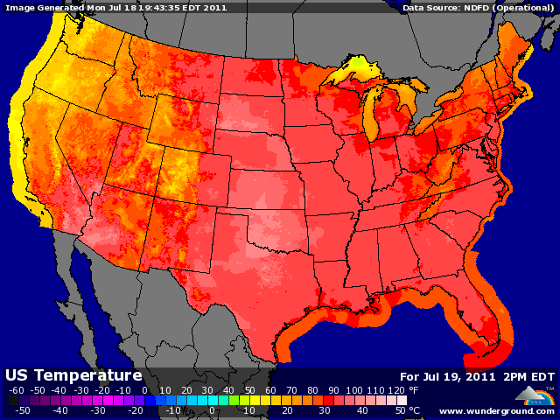

BLE : +/- légère reprise en fin de séance aux US avec le support du soja et du maïs,
+/- un marché calme avec peu de vendeurs, malgré la hausse du dollar qui rend les céréales US moins compétitives, après déjà une hausse de 60 cts sur la semaine dernière,
+/- la météo US reste plutôt bonne pour le blé, malgré qq pluies qui ont pu ralentir la récolte (68% contre 63% il y a 8 jours et 72% en moyenne),
+/- en France, malgré une récolte qui patine au nord de la Loire et des rendements très hétérogènes, le marché s’est aligné sur les US,
- le contexte économique américain mais aussi européen a appuyé sur toutes les matières premières tout au long de la journée d’hier, avec des fonds qui vendent pour sécuriser sur le dollar et l’or,
- après l’achat égyptien en origine russe, c’est au tour de la Jordanie de lancer un appel d’offre pour 100KT, le vendeur pourrait encore une fois être la Russie,

MAÏS : +/- sous pression des influences extérieures (bourses, pétrole et dollar), dans un marché étroit,
+/- supporté par une météo défavorable (chaude et sèche) la semaine passée, surtout dans le sud et l’ouest, mais moins mauvaise que prévue cette semaine et sur la fin du mois,
+/- l’époque de la pollinisation est là et un climat moins chaud va apaiser les craintes des opérateurs,
+/- le rating perd 3 points à 66% de G/EXC. contre seulement 1 point attendu, reflet du stress de la semaine passée,

SOJA : +/- suiveur du maïs dans la remonté en fin de séance, alors que, compte tenu du retard de planting, l’époque météo cruciale pour le soja est encore à plusieurs semaines devant nous, mais toute perte de réserves hydriques est mal perçue,
+/- un rating qui confirme quand même l’influence du climat avec une baisse de 2 points des G/EXC. à 64%,
- sous la pression des problèmes économiques mondiaux avec, en plus, des déclarations chinoises confirmant la volonté de réduire les importations cette année, comme les chiffres l’ont déjà laissé entrevoir, d’ailleurs,

A SUIVRE : tant que les US n’auront pas voté l’augmentation de leur dette et que les Européens ne parleront pas d’une seule voix au sujet de la Grèce (et des autres !!!), le marché restera très volatile, avec en plus l’amplification du mouvement lorsque la météo sera en conjonction.

